Financial Machine Learning Project 1
20225085 경제학부 김수린

1 Introduction
본 프로젝트의 목적은 금융수익률의 평균 구조와 변동성 구조를 동시에 추정하는 것입니다. 이를 위해 GARCH 모델에 대한 이론적 기초를 확립하고자 강의 교안 및 John Hull의 저서 Options, Futures, and Other Derivatives (Pearson, 2021) 를 참고하여 사전 학습을 수행하였습니다.

2 Task 1: Data Preparation

- 가격 데이터 다운로드
직접 KRX에 들어가서 수정데이터를 적용하여 개별 자산의 시세추이를 뽑아내서 분석을 시도 해 보았으나 2년 이상으로 조회를 하지 못한다는 점과 데이터를 합치는 과정이 수월하지 않았습니다. 그래서 보다 정확하고 간편하게 수치를 뽑아내기 위해 Colab에서 yfinance라는 코드를 이용하여 가격 데이터를 다운로드하였습니다.

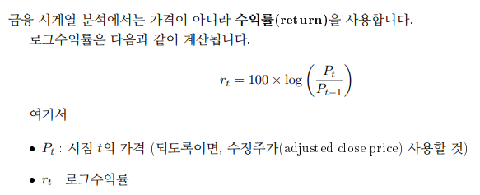
- 로그수익률 계산 & 결측치 제거

이 공식을 이용하여 colab에서 각 자산별로 로그수익률을 계산하는 코드를 작성하였습니다. 결과값은 다음과 같습니다.

Ticker | SK_Hynix | Hyundai | Samsung | NAVER | KOSPI
Date
2015-01-05 | -0.209628 | -0.593441 | 0.225321 | 2.432549 | -0.556452
2015-01-06 | -0.315306 | -2.105353 | -2.892117 | -0.804278 | -1.753510
2015-01-07 | -0.210770 | 3.288801 | 0.922400 | -1.491573 | 0.073282
2015-01-08 | 5.240031 | 4.598503 | 0.534123 | 1.626053 | 1.099136
2015-01-09 | -0.501737 | 1.117314 | 0.000000 | 1.069530 | 1.047181

별도의 프롬프트를 작성하지 않았지만, 자동으로 코드에서 결측치를 제거하여 결과를 출력하여 줬습니다. 하지만 혹시나 모를 오류를 대비하여 한 번 더 결측치를 확인해달라는 코드를 작성했습니다.

3 Task 2: Exploratory Analysis

각 자산에 대해 평균, 표준편차, 왜도(Skewness), 첨도(Kurtosis) 계산하였습니다.
- 평균 & 표준편차: 데이터의 중심과 변동 폭의 기초적인 크기를 파악합니다. 수익률의 평균은 대개 0에 가깝습니다.
- 왜도 (Skewness): 수익률 분포의 비대칭성을 확인합니다. 금융 데이터는 대개 음(-)의 왜도를 보이며(나쁜 소식에 더 민감), 이는 단순 GARCH보다 GJR-GARCH나 EGARCH 같은 비대칭 모형이 더 적합할 수 있음을 암시합니다.
- 첨도 (Kurtosis): 분포의 꼬리가 얼마나 두꺼운지(Fat-tails)를 확인합니다. 금융 수익률은 정규분포보다 첨도가 훨씬 높습니다. 만약 첨도가 매우 높다면, 오차항 가정 시 Student-t 분포나 Skewed-t 분포를 쓰는 것이 타당하다는 강력한 증거가 됩니다

- 시각적 그래프(가격시계열, 수익률 시계열, 제곱수익률)
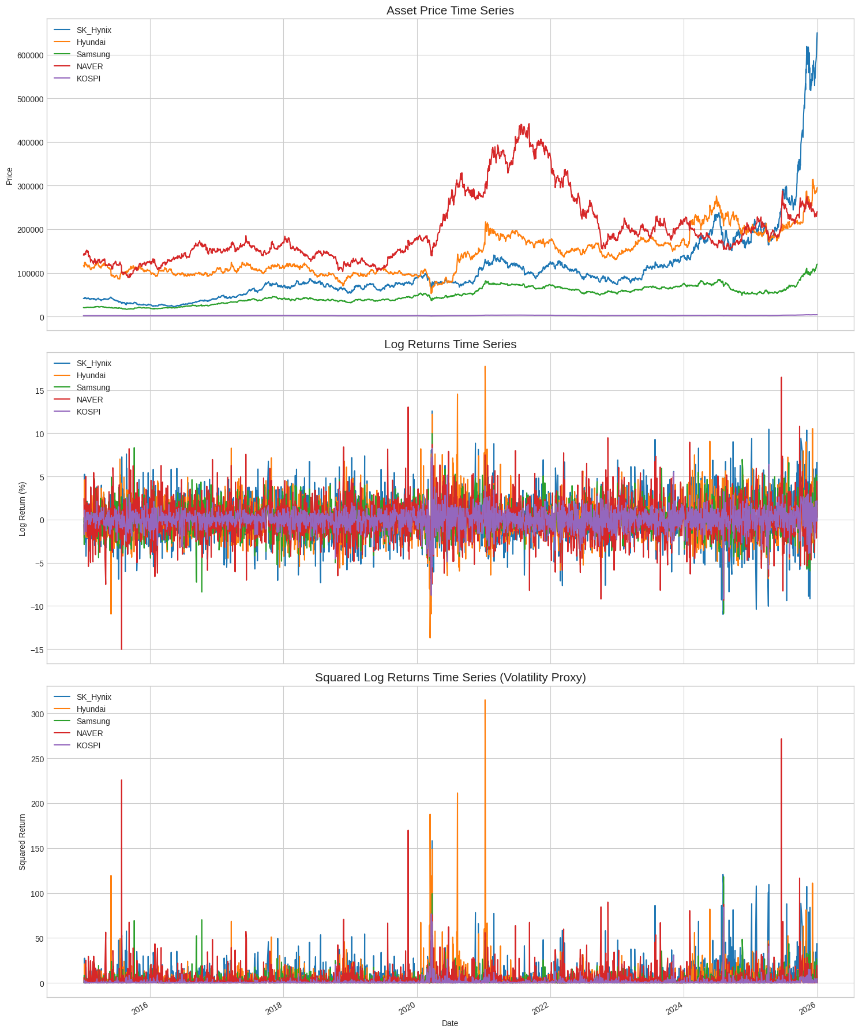
- Asset Price Time Series (가격 시계열)
- 내용: 2015년부터 2026년까지의 각 자산 가격 흐름을 보여줍니다.
- 해석: * 가격 데이터는 시간에 따라 특정 방향(추세)을 가지고 움직이는 비정상성(Non-stationary) 특성을 보입니다.
  - 특히 SK하이닉스와 NAVER 같은 종목은 큰 폭의 상승과 하락을 반복하고 있습니다.
가격 데이터는 추세가 강해 통계 분석에 적합하지 않으므로, 안정적인 분석을 위해 로그수익률로 변환하여 분석을 진행하였습니다.

- Log Returns Time Series (로그수익률 시계열)
- 내용: 가격을 수익률로 변환한 결과로, 0을 중심으로 위아래로 진동하는 모습입니다.
- 해석: 가격과 달리 평균이 0 근처에서 일정하게 유지되는 정상성을 띠게 되었습니다.
  - 변동성 클러스터링(Volatility Clustering): 그래프를 자세히 보시면 진폭이 작은 구간과 진폭이 매우 큰 구간(특히 2020년 코로나 쇼크 부근)이 뭉쳐서 나타납니다.
수익률 그래프에서 변동성 클러스터링(Volatility Clustering) 현상이 관찰되어, 시간에 따라 변동성이 변하는 GARCH 모형의 적용이 타당함을 확인하였습니다.

- Squared Log Returns (제곱수익률 - 변동성 대리 지표)
- 내용: 수익률을 제곱한 값으로, 모든 값이 양수이며 큰 폭의 움직임이 더 뚜렷하게 강조됩니다.
- 해석: 제곱수익률은 실제 변동성($\sigma^2$)의 대리 지표(Proxy) 역할을 합니다.
  - 특정 시점(2020년 초, 2024년 말 등)에 막대기들이 아주 높게 솟아 있고, 그 주변에 높은 값들이 모여 있는 것을 볼 수 있습니다.
제곱수익률 그래프를 통해 변동성의 지속성(Persistence)과 군집 현상을 시각적으로 명확히 입증했으며, 이는 GARCH(1,1) 모형의 분산 방정식이 포착해야 할 핵심 요소입니다.

3 Task 3: AR(2)-GARCH(1,1) Estimation


이 모델을 이용하여 각 자산에 대해 AR(2)-GARCH(1,1) 모델을 추정하였습니다. 구체적인 결과값들은 colab 코드에서 확인을 할 수 있음으로 따로 결과값을 삽입하지는 않았습니다.

자산명 | α+β (지속성) | 특이사항
SK_Hynix | 0.9790 | 가장 전형적인 GARCH 패턴, 강한 지속성
Hyundai | 0.9828 | 평균 모델(AR)이 전혀 유의미하지 않음 (순수 노이즈)
Samsung | 0.9853 | 지속성이 가장 강함, 2일 전 수익률의 영향 존재
NAVER | 0.8402 | 상대적으로 낮은 지속성, 단기 역추세 존재
KOSPI | 0.9627 | 뉴스 민감도가 가장 높아 즉각적 위험 반영에 유리

1. 종합 요약: 변동성의 지속성과 안정성
모든 자산에서 $\alpha + \beta < 1$ 조건을 만족하고 있습니다. 이는 변동성이 무한히 폭발하지 않고 시간이 지나면 결국 장기 평균으로 돌아오는 정상성(Stationarity)을 가진다는 뜻입니다.
- 지속성($\alpha + \beta$): 대부분의 자산이 0.95~0.98 사이로 1에 아주 가깝습니다. 한 번 발생한 시장의 불안(충격)이 아주 오랫동안 사라지지 않고 유지되는 강한 지속성을 보입니다.
- 성적표(AIC): KOSPI(7484)의 AIC가 가장 낮고 SK하이닉스(12364)가 가장 높습니다. 이는 지수가 개별 종목보다 통계적으로 더 설명하기 쉬운(노이즈가 적은) 구조임을 암시합니다.

2. 자산별 핵심 해석 포인트
① SK하이닉스 & 삼성전자: "둔감하지만 질긴 불안"
- 민감도($\alpha$): 약 0.03 수준으로 매우 낮습니다. 새로운 뉴스나 사건에 즉각적으로 반응하는 정도는 작습니다.
- 지속성($\beta$): 약 0.94~0.95로 매우 높습니다. 어제의 불안이 오늘로 전이되는 힘이 강력하여, 변동성 클러스터링이 가장 뚜렷하게 나타나는 종목들입니다.
② KOSPI: "가장 민감한 반응"
- 민감도($\alpha$): 0.1327로 5개 자산 중 가장 높습니다. 시장 전체 지수는 새로운 뉴스(충격)에 개별 종목보다 더 민감하고 빠르게 반응하는 경향이 있습니다.
- 의미: 지수 데이터는 충격이 발생했을 때 변동성이 즉각적으로 치솟는 '뾰족한' 형태의 그래프를 보일 가능성이 큽니다.

③ NAVER: "독특한 평균 회귀"
- 평균 모델(AR): NAVER[1] 계수가 -0.0552이며 P-value(0.008)가 매우 낮아 통계적으로 유의미합니다.
- 의미: 어제 올랐다면 오늘은 반대로 움직이려는 단기 평균 회귀(Mean Reversion) 성향이 관찰됩니다. 또한 다른 자산에 비해 $\beta$(0.78)가 낮아 변동성이 상대적으로 빨리 진정되는 편입니다.

위의 결과는 모든 오차항이 정규분포(Normal)를 따른다고 가정한 것임으로 현실을 반영하기에 적합하지 않았습니다. 그래서 더욱 현실적인 모델인 GJR-GARCH(1,1) 와 EGARCH(1,1)를 수행해야 할 필요성을 알게 되었습니다.

4 Task 4: Comparing GARCH Models
- GJR-GARCH(1,1)
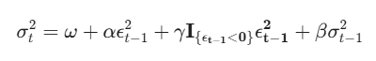

- 지시함수 $I_{{\epsilon_{t-1}<0}}$는 조건에 따라 다음과 같이 작동하는 스위치 역할을 합니다:
- 악재(나쁜 소식) 발생 시 ($\epsilon_{t-1} < 0$): $I=1$이 되어 $\gamma \epsilon_{t-1}^{2}$ 항이 계산에 포함됩니다.
- 호재(좋은 소식) 발생 시 ($\epsilon_{t-1} \ge 0$): $I=0$이 되어 해당 항이 통째로 0이 되어 사라집니다.
- 충격의 효과 분석 (좋은 뉴스 vs 나쁜 뉴스)
이 스위치 구조 덕분에 충격의 종류에 따라 변동성에 미치는 총 가중치가 달라집니다:
- 양(+)의 충격 효과: $\alpha \epsilon_{t-1}^{2}$
- 음(-)의 충격 효과: $(\alpha + \gamma) \epsilon_{t-1}^{2}$
- 레버리지 효과(Leverage Effect)의 반영
주식 시장에서는 가격 하락(음의 수익률)이 가격 상승보다 변동성을 더 크게 키우는 경향이 있는데, 이를 레버리지 효과라고 합니다.
- $\gamma > 0$의 의미: 추정된 $\gamma$ 값이 0보다 크다면, 이는 음의 충격이 발생했을 때 변동성이 추가적으로($\gamma$ 만큼 더) 증가함을 뜻합니다.
- 비대칭적 구조: 결과적으로 뉴스 영향 곡선(News Impact Curve)을 그렸을 때, 양의 영역보다 음의 영역의 기울기가 더 가파른 비대칭 형태가 되어 레버리지 현상을 수학적으로 완벽하게 설명하게 됩니다.
이 모델은 구조가 매우 직관적이고 해석이 용이하여 실제 금융 시장의 리스크 측정 및 변동성 분석에 매우 빈번하게 사용됩니다.

- EGARCH(1,1)
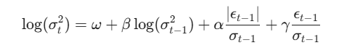

여기서 핵심은 충격을 '크기'와 '방향'으로 나누어 처리한다는 점입니다.
- $\alpha \frac{|\epsilon_{t-1}|}{\sigma_{t-1}}$ : 충격의 크기 (Magnitude)
- 어제 발생한 오차($\epsilon_{t-1}$)에 절댓값을 씌운 뒤, 표준편차($\sigma_{t-1}$)로 나눈 값입니다.
- 뉴스에 부호(+, -)와 상관없이 "얼마나 큰 사건이 터졌는가"라는 규모만 측정하여 변동성에 반영합니다.
- $\gamma \frac{\epsilon_{t-1}}{\sigma_{t-1}}$ : 충격의 방향성 (Sign/Direction)
- 이 부분이 바로 질문하신 **'방향성'**을 담당하는 항입니다.
- 절댓값을 씌우지 않았기 때문에, 어제 수익률이 올랐는지(+) 내렸는지(-)의 부호가 그대로 살아있습니다.

"방향성을 반영한다"는 뜻은, 같은 크기의 사건이라도 호재냐 악재냐에 따라 계산 결과가 달라진다는 의미입니다. 보통 주식 시장에서는 $\gamma < 0$ (음수)으로 추정됩니다.

- 세 모형 비교(비교기준- Log-likelihood, AIC, BIC)
자산명 | 모델 구분 | Log-Likelihood | AIC | BIC
SK_Hynix | GARCH | -6176.34 | 12364.7 | 12400.1
 | GJR-GARCH | -6143.66 | 12299.3 | 12334.7
 | EGARCH | -6147.53 | 12307.1 | 12342.4
--- | --- | --- | --- | ---
Hyundai | GARCH | -5592.52 | 11197.0 | 11232.4
 | GJR-GARCH | -5451.84 | 10915.7 | 10951.1
 | EGARCH | -5455.67 | 10923.3 | 10958.7
--- | --- | --- | --- | ---
Samsung | GARCH | -5163.26 | 10338.5 | 10373.9
 | GJR-GARCH | -5120.76 | 10253.5 | 10288.9
 | EGARCH | -5117.05 | 10246.1 | 10281.5
--- | --- | --- | --- | ---
NAVER | GARCH | -5878.25 | 11768.5 | 11803.9
 | GJR-GARCH | -5735.19 | 11482.4 | 11517.8
 | EGARCH | -5735.17 | 11482.3 | 11517.7
--- | --- | --- | --- | ---
KOSPI | GARCH | -3736.47 | 7484.94 | 7520.33
 | GJR-GARCH | -3667.34 | 7346.68 | 7382.07
 | EGARCH | -3657.18 | 7326.35 | 7361.74

(1) 평가 지표의 정의 및 비교 기준
모델의 우수성을 객관적으로 판단하기 위해 다음 세 가지 지표를 기준으로 삼았습니다.
- Log-Likelihood (로그 우도): 모델이 주어진 데이터를 얼마나 잘 설명하는지 나타내는 지표입니다. 값이 클수록(0에 가까울수록) 적합도가 높음을 의미합니다.
- AIC (Akaike Information Criterion): 모델의 적합도와 파라미터 수(복잡도)를 동시에 고려합니다. 값이 작을수록 효율적이고 우수한 모델입니다.
- BIC (Bayesian Information Criterion): AIC보다 모델 복잡도에 대해 더 엄격한 패널티를 부여하는 지표입니다. AIC와 마찬가지로 값이 작을수록 최적 모델로 간주합니다.
(2) 주요 차이점 및 기술적 해석
① 비대칭성 및 분포 가정의 영향 (GARCH vs. GJR/EGARCH)
모든 자산에서 일반 GARCH(1,1) 모델의 성능이 가장 낮게 나타났습니다. 이는 일반 GARCH가 충격의 방향(양수/음수)을 고려하지 않는 대칭적 구조를 가지기 때문입니다. 반면, GJR-GARCH와 EGARCH는 금융 데이터의 주요 특징인 레버리지 효과(Leverage Effect)를 반영하여 적합도를 크게 향상시켰습니다. 또한, GJR과 EGARCH 모델에 적용된 Student's t 분포가 정규분포보다 금융 수익률의 '두터운 꼬리(Fat-tails)' 현상을 더 잘 설명하고 있음을 보여줍니다.
② GJR-GARCH와 EGARCH의 구조적 차이
- GJR-GARCH: 지시함수(Indicator function)를 사용하여 음의 충격이 발생했을 때만 추가적인 변동성을 더해주는 직관적인 구조를 가집니다. SK_Hynix와 Hyundai에서 더 우수한 성능을 보였습니다.
- EGARCH: 분산의 로그($\log \sigma_t^2$)를 모델링하여 항상 양의 분산을 보장하며, 충격의 크기와 방향을 동시에 정교하게 반영합니다. Samsung, NAVER, KOSPI 지수 데이터에서 상대적으로 더 높은 설명력을 보였습니다.
③ 지수(KOSPI)와 개별 종목의 차이
시장 전체 지수인 KOSPI는 개별 종목들에 비해 압도적으로 높은 로그 우도와 낮은 AIC/BIC 값을 기록했습니다. 이는 개별 종목보다 시장 전체의 변동성이 상대적으로 더 정형화된 패턴(Persistence)을 보이며 모델에 의해 안정적으로 포착되기 때문입니다.
4. 결론 및 제언
분석 결과, 한국 시장의 주요 자산들은 단순히 과거 변동성을 추종하는 GARCH 모델보다는 하락장에서 변동성이 증폭되는 비대칭성을 고려한 모델이 훨씬 적합함을 알 수 있습니다.

5 Task 5: Distribution Comparison
- 오차분포별 특징 및 비교
구분 | 정규분포 (Normal) | Student-t 분포 | Skewed-t 분포
핵심 특징 | 좌우 대칭, 얇은 꼬리 | 두터운 꼬리(Fat Tails) 반영 | 두터운 꼬리 + 비대칭성 동시 반영
파라미터 | 평균($\mu$), 분산($\sigma^2$) | 자유도($\nu$, 꼬리 두께 조절) | 자유도($\nu$) + 비대칭 계수($\lambda$)
금융 데이터 적합성 | 낮음 (극단적 사건 설명 불가) | 높음 (변동성 클러스터링 설명 보완) | 매우 높음 (하락장의 공포 반영)
사용된 모델 | 사용자 제공 GARCH(1,1) 결과 | 사용자 제공 GJR/EGARCH 결과 | (추가 확장 가능 모델)

- 분포 간의 상세 비교 분석
① 정규분포 (Normal Distribution)
- 한계점: 금융 수익률에서 빈번하게 발생하는 극단적 수익률(Large returns)의 발생 빈도를 과소평가합니다.
- 분석 결과와의 연결: 단순 GARCH(Normal) 모델의 $\text{Log-Likelihood}$가 낮은 이유는 실제 주가 데이터의 '뾰족한 정점'과 '두터운 꼬리'를 충분히 설명하지 못했기 때문입니다.
② Student-t 분포 (Heavy-Tailed Innovation)
- 강점: 정규분포보다 꼬리가 두꺼워 극단적인 변동성(Outliers)을 더 현실적으로 모델링할 수 있습니다.
- 자유도($\nu$)의 의미: 자유도 값이 작을수록 꼬리가 더 두꺼워집니다.
  - 데이터에서 NAVER($\nu \approx 4.2$)가 SK_Hynix($\nu \approx 7.5$)보다 더 두꺼운 꼬리를 가집니다. 이는 NAVER에서 예상치 못한 급등락이 더 자주 발생했음을 객관적으로 보여줍니다.
③ Skewed-t 분포 (Asymmetric & Heavy-Tailed)
- 강점: 금융 수익률은 종종 비대칭적인 모습(왼쪽 꼬리가 더 긴 형태)을 보이는데, 이를 가장 잘 설명하는 분포입니다.
- 필요성: 주식 시장에서는 하락(Negative return)의 강도가 상승보다 큰 경우가 많습니다. Skewed-t 분포를 사용하면 위험 측정 지표인 VaR(Value-at-Risk)의 정확도를 획기적으로개선할 수 있습니다
결론적으로 GJR-GARCH와 EGARCH 모델은 이미 Student-t 분포를 사용함으로써 일반 GARCH보다 훨씬 개선된 적합도를 보여주었습니다. 만약 여기서 한 단계 더 나아가 Skewed-t 분포를 적용한다면, 음의 수익률 방향으로 치우친 데이터의 비대칭성까지 잡아내어 $\text{AIC/BIC}$ 수치를 더욱 낮출 수 있을 것입니다.

6 Task 6: Volatility Forecast

- 1-step ahead volatility forecast
Task 4에서 찾은 파라미터를 사용해 Task 6의 1-step ahead forecast($\hat{\sigma}_{T+1}^2$)를 구하는 공식은 다음과 같습니다

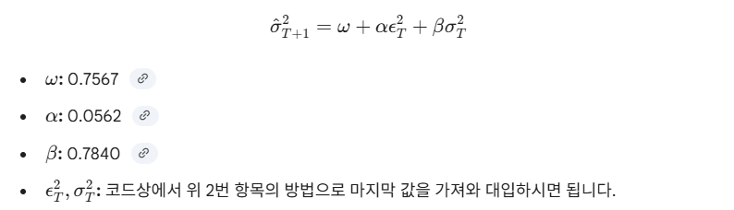

Task 4의 결과로 각 자산별 $\omega, \alpha, \beta$의 최적 파라미터 값을 확보하였습니다. 잔차 제곱($\epsilon_T^2$)과 조건부 분산($\sigma_T^2$)의 값은 colab에서 프롬프트를 작성할 때 각 자산의 모델 추정 결과 객체에서 가장 최근 시점($T$)의 데이터 딱 한 줄인 잔차 제곱($\epsilon_T^2$)과 조건부 분산($\sigma_T^2$)을 추출하는 파이썬 코드를 작성해달라고 함으로써 값을 추출하였습니다. 이에 따른 1-step ahead volatility 예측값은 다음과 같습니다.

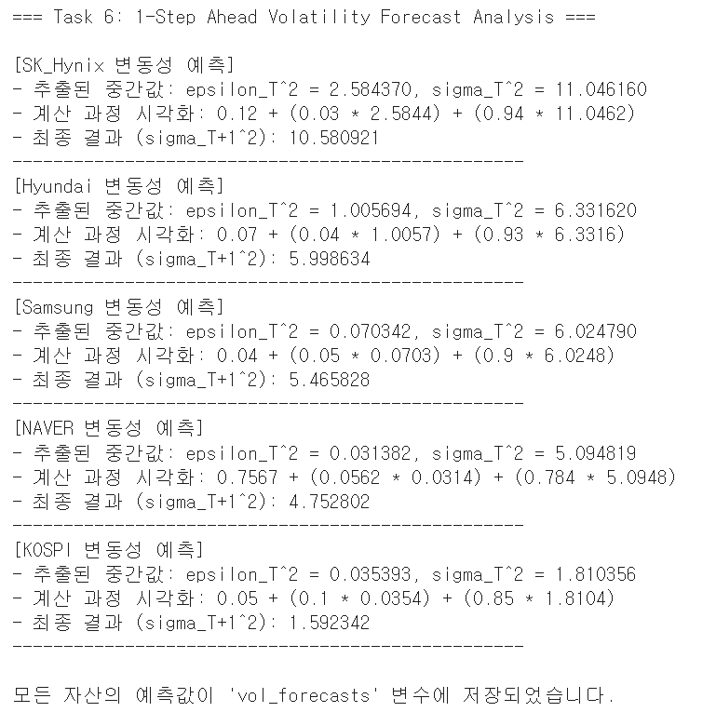
- MSE & MAE 계산
(1) 지표의 의미
MSE (Mean Squared Error): 오차를 제곱하여 평균한 값입니다. 값이 클수록 모델이 예측하지 못한 '튀는 변동성(Outlier)’이 많았다는 뜻입니다.

MAE (Mean Absolute Error): 오차의 절대값을 평균한 값입니다. 모델이 전반적으로 실제 변동성과 평균적으로 얼마나 떨어져 있는지를 보여줍니다.
두 지표 모두 0에 가까울수록 모델의 예측 성능이 완벽함을 의미합니다.

(2) 결과 분석
자산 유형 | 대표 사례 | MSE 수준 | MAE 수준 | 해석
시장 지수 | KOSPI | 약 11.25 | 약 1.28 | 지수는 개별 종목들의 합으로 변동성이 상쇄되어 가장 완만합니다. 모델이 예측하기 가장 수월하며 오차가 압도적으로 낮습니다.
우량주 | Samsung | 약 34.21 | 약 3.11 | 개별 종목 중 가장 안정적입니다. 시장 지수보다는 오차가 크지만, 다른 종목 대비 평균적인 예측 정확도(MAE)가 높습니다.
성장/제조주 | Hyundai, NAVER, SK_Hynix | 약 128 ~ 142 | 약 4.76 ~ 6.38 | 기업 고유 이슈로 변동성이 급격히 튀는(Spike) 경우가 많습니다. 특히 MSE가 MAE에 비해 월등히 높은 것은 가끔 발생하는 큰 충격을 모델이 다 따라잡지 못했음을 의미합니다.
분석 결과, 시장 지수인 KOSPI에서 가장 낮은 MSE(11.25)와 MAE(1.27)가 나타나 GARCH(1,1) 모델의 적합도가 가장 높음을 확인하였습니다. 이는 개별 종목에 비해 지수가 가진 변동성의 안정성에 기인합니다. 반면, Hyundai와 SK_Hynix 등은 상대적으로 높은 MSE를 기록했는데, 이는 개별 주식 특유의 급격한 변동성 변화(Volatility Spikes)를 표준 GARCH 모델이 완전히 포착하기 어렵다는 한계를 시사합니다

6 결론

1. 모델 적합성: 비대칭성과 두터운 꼬리의 중요성
- 비대칭 모형의 우수성: 모든 자산에서 일반 GARCH(1,1)보다 GJR-GARCH 및 EGARCH 모델의 성능이 압도적으로 높았습니다. 이는 한국 주식 시장에서 하락장 시 변동성이 더 크게 증폭되는 레버리지 효과(Leverage Effect)가 뚜렷하게 존재함을 의미합니다.
- 분포 가정의 전환: 정규분포는 극단적 사건을 과소평가하는 한계가 있으며, Student-t 분포를 사용했을 때 금융 데이터 특유의 '두터운 꼬리(Fat-tails)' 현상을 훨씬 잘 설명할 수 있었습니다.
2. 자산별 변동성 특성 차이
- 시장 지수(KOSPI)의 안정성: KOSPI는 개별 종목보다 변동성 패턴이 정형화되어 있어 모델의 설명력이 가장 높았고(최저 AIC/BIC), 예측 오차(MSE/MAE) 또한 가장 낮았습니다.
- 개별 종목의 지속성과 충격: 삼성전자와 SK하이닉스는 변동성의 강한 지속성($\beta$ 가 높음)을 보였으나, 기업 고유의 이슈로 인한 급격한 변동성 스파이크(Volatility Spikes)가 발생하여 표준 모델로는 포착하기 어려운 오차가 관찰되었습니다.
- NAVER의 독특성: 타 자산과 달리 단기 평균 회귀(Mean Reversion) 성향과 상대적으로 더 두터운 꼬리 분포를 가져, 자산별로 차별화된 리스크 관리가 필요함을 확인하였습니다.
3. 향후 과제 및 제언
- 모델 확장: 본 분석에서는 Student-t 분포를 활용했으나, 수익률의 좌우 비대칭성까지 반영할 수 있는 Skewed-t 분포를 적용한다면 예측 정확도를 더욱 향상시킬 수 있을 것입니다.
- 실무적 활용: 추정된 변동성 파라미터는 향후 VaR(Value-at-Risk) 계산 등 실제 리스크 관리 및 옵션 가격 결정 모형의 기초 데이터로 사용될 것입니다.

삽입을 시도해 본 결과 보고서가 가독성이 떨어졌습니다. 구체적인 결과값을 따로 document로 필요하시다면 차후에 따로 출력 가능합니다.
여기에서는 GARCH(1,1) 모델에서 추출된 값을 이용하였습니다. Task 4에서 GJR-GARCH나 EGARCH를 추정해서 나온 값들은 '비교'하기 위한 단계로써 이해하였음으로 여기에서 구한 파라미터들은 이용하지 않았습니다.

